広尾高校パートナーズ登録申請書
○「広尾高校パートナーズ」とは…
広尾高校のパートナーとなる企業・団体・個人を登録し、職場見学の受入や行事の支援などを行う人的・物的な支援または広尾高校の教育活動において必要が生じた時に寄附を募る金銭的な支援を通じて、地域全体で広尾高校の教育活動や地域連携の取組を支援する制度です。
名前または団体・事業所名
住所
電話番号
メールアドレス
◎ご自身と広尾町や広尾高校の関わりについて当てはまる項目に✔してください。
・広尾町民（ □広尾高校の卒業生 □その他（ ） ）
・町外にお住まいの方（ □過去に広尾町に住んでいた □その他（ ） ）
・団体・事業所（ □町内 □町外 ）
登録年月日 令和 年 月 日

☆私にできる応援のかたち
（現時点でのイメージで構いませんので、当てはまる項目に✔してください。複数回答可）
- □ 「知恵や経験を伝える」（仕事や人生の経験を話す、相談にのる など）
- □ 「場所や機会の提供」（職場見学の受け入れ、生徒の活動場所の提供 など）
- □ 「活動を広める」（事業所や店舗にポスターを貼る、近所の人に活動を伝える など）
- □ 「資金で支える」（全国募集のPRや、生徒の活動への寄附 など）
- □ 「まずは話を聞いてみたい」（今後の計画やイベントの案内など送ってほしい）

☆広尾高校の生徒に向けたメッセージを自由にご記入ください！

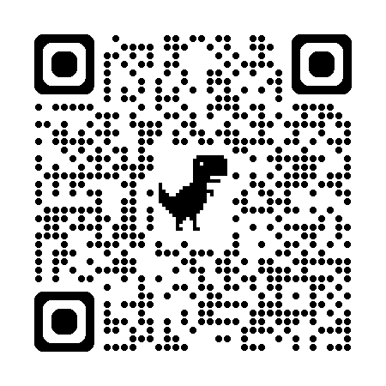
※ご記入いただきました個人情報は、利用目的以外には使用いたしません。

「スマートフォン・パソコン等」による登録も可能です。
以下のアドレス・QRコードからアクセスして回答してください
https://docs.google.com/forms/d/1GRd2Yzk7s3t89rfwbsdVptdbb8r2Mpvr_7UKT90zgZQ/edit

